Учреждение образования
«БЕЛОРУССКИЙ ГОСУДАРСТВЕННЫЙ ТЕХНОЛОГИЧЕСКИЙ УНИВЕРСИТЕТ»

Операционные системы

Студент: Угоренко В.Р.
ФИТ 3 курс 1 группа
Преподаватель: Уласевич Н.И.

1 Введение
Цель работы: Получение практических навыков в работе с потоками в OC Windows и Linux.
!!!Задания являются накопительными, т.е. для выбранного уровня сложности нужно выполнить также все предыдущие.
Темы для предварительного изучения:
- Утилита Sysinternals Process Explorer (ссылка);
- Работа с потоками в Windows (лекция и документация) и POSIX (лекция и документация).

2 Основная часть

2.1 Выполнение задания для Windows

2.1.1 Функция Lab_04х
Разработать программу, в которой функция Lab_04x выполняет N итераций в цикле.
def Lab_04x(iterations):
try:
if not isinstance(iterations, int):
raise TypeError("Параметр iterations должен быть целым числом.")
if iterations <= 0:
raise ValueError("Количество итераций должно быть положительным числом.")
except Exception as e:
print(f"[ОШИБКА в Lab_04x] неверный аргумент iterations: {e}")
return

username = getpass.getuser()
if not username:
print("[ОШИБКА в Lab_04x] Не удалось определить имя пользователя из системы.")
return
def worker_thread():
try:
for i in range(iterations):
letter_index = i % len(username)
current_letter = username[letter_index]

print(f"{threading.get_native_id()} – {threading.get_ident()} - {i + 1} – {current_letter}")
sys.stdout.flush()
delay = random.uniform(0.3, 0.4)
time.sleep(delay)
except Exception as e:
print(f"Ошибка в потоке: {e}")

thread = None
try:
thread = threading.Thread(target=worker_thread)
thread.start()
thread.join()
except Exception as e:
print(f"Ошибка при работе с потоком: {e}")
finally:
if thread and thread.is_alive():
thread.join(timeout=1.0)
Листинг 2.1.1.1 – Исходный код функции Lab_04х
if __name__ == "__main__":
print("Запуск Lab_04x с iterations")
try:
if len(sys.argv) > 1:
Lab_04x(int(sys.argv[1]))
else:
Lab_04x(None)
except Exception as e:
print(f"[ОШИБКА в main]: {e}")
else:
print("main: вызов Lab_04x завершён.")
Листинг 2.1.1.2 – Исходный код программы lab04x.py для текстирования функции Lab_04х
На рисунке показан результат выполнения программы с разным количеством итераций в потоках. Все потоки успешно завершили работу, что подтверждается финальными сообщениями.
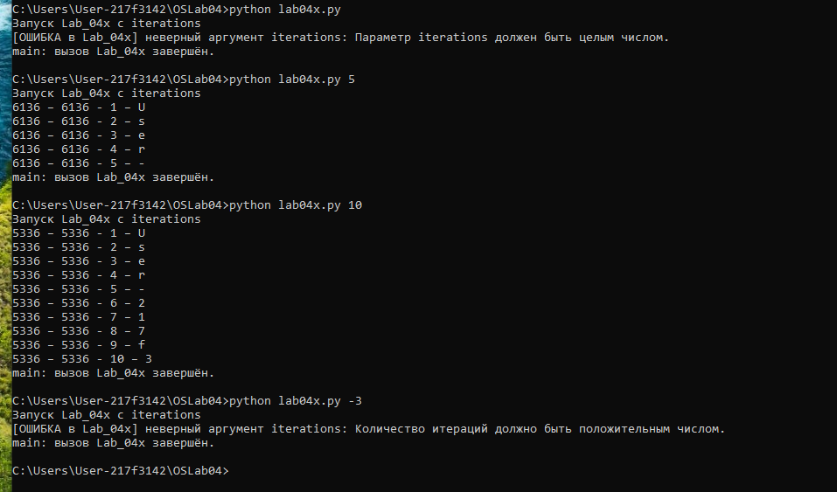
Рисунок 2.1.1.1 – Демонстрация работы программы lab04x.py

2.1.2 Приложение Lab-04a
Программа создаёт два дочерних потока, в которых выполняется функция Lab_04x. В первом потоке выполняется 50 итераций, во втором — 125 итераций. В главном потоке также вызывается Lab_04x, выполняющая 100 итераций. Главный поток должен ожидать завершения дочерних потоков перед завершением работы программы. Во время выполнения программы изучается информация о потоках через PowerShell и Process Explorer.
def main():
try:
print("Запуск потоков...\n")
t1 = threading.Thread(target=Lab_04x, args=(50, "Дочерний поток 1 (50 итераций)"))
t2 = threading.Thread(target=Lab_04x, args=(125, "Дочерний поток 2 (125 итераций)"))

t1.start()
t2.start()

Lab_04x(100, "Главный поток (100 итераций)")

t1.join()
t2.join()

print("\n[РЕЗУЛЬТАТ] Все потоки успешно завершены.")
except Exception as e:
print(f"Ошибка при работе программы: {e}")

if __name__ == "__main__":
main()
Листинг 2.1.2.1 – Исходный код программы lab04a.py
Теперь выполним программу lab04a.py в консоли.

Рисунок 2.1.2.1 – Демонстрация работы программы lab04a.py

2.1.3 Приложение Lab-04b
текст
Текст
Листинг 2.1.2.1 – Исходный код программы lab04b.py
текст
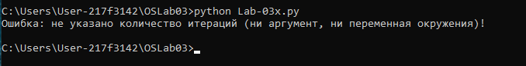
Рисунок 2.1.2.1 – текст

2.1.4 Приложение Lab-04c
текст
Текст
Листинг 2.1.1.1 – Исходный код программы lab04c.py
текст

Рисунок 2.1.1.1 – текст

2.4 Приложение Lab-04d
текст
текст
Листинг 2.1.1.1 – Исходный код программы lab04d.py
текст

Рисунок 2.1.1.1 – текст

2.2 Выполнение заданий для Linux

2.2.1 Функция Lab_04х
текст
текст
Листинг 2.1.1.1 – Исходный код программы lab04x.py
текст

Рисунок 2.1.1.1 – текст

2.2.2 Приложение Lab-04a
текст
Текст
Листинг 2.1.2.1 – Исходный код программы Lab-04a
текст

Рисунок 2.1.2.1 – текст

2.2.3 Приложение Lab-04b
текст
Текст
Листинг 2.1.2.1 – Исходный код программы Lab-04b
текст

Рисунок 2.1.2.1 – текст

2.2.4 Приложение Lab-04c
текст
Текст
Листинг 2.1.1.1 – Исходный код программы Lab-04c
текст

Рисунок 2.1.1.1 – текст

2.2.5 Приложение Lab-04d
текст
текст
Листинг 2.1.1.1 – Исходный код программы Lab-04d
текст

Рисунок 2.1.1.1 – текст

3 Заключение
В ходе работы освоены процессы в Windows и Linux. Обе ОС используют схожие концепции, но разный API. Windows: CreateProcess, ExitProcess, WaitForSingleObject. Linux: fork/exec, subprocess, /proc. Изучены создание процессов, передача параметров (аргументы, переменные окружения), ожидание завершения и анализ процессов. Все программы работают корректно, процессы создаются успешно. Получен практический опыт работы с процессами в разных ОС.

